25 ноября - День Матери в России
Уважаемые коллеги!
Факультет проектной деятельности и фандрайзинга представляет новый раздел сайта в группе «День матери - достойный светлый праздник»
https://edu-family.ru/groups/profile/43999/
Все участники конкурса имеют возможность пополнить свое портфолио Сертификатами образовательного портала «Мой университет».
Статус конкурса: Всероссийский
Международный
Участники конкурса: 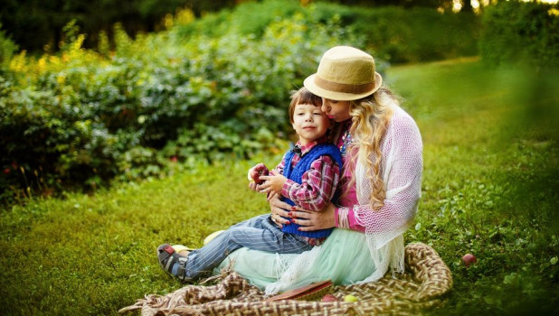
- педагоги (всех категорий);
- руководители учебных заведений;
- работники библиотек;
- сотрудники музеев;
- учащиеся и выпускники школ, лицеев, гимназий, колледжей и других образовательных учреждений;
- любой желающий (вне зависимости от возраста, пола, расовой принадлежности и социального положения), зарегистрировавшийся в педагогической сети https://edu-family.ru/activity
Обязательное условие для участников конкурса: заполнить свой профиль по указанной выше ссылке https://edu-family.ru/activity
Требования к конкурсным работам:

Конкурсный материал должен быть авторским, т.е. разработанным непосредственно участником конкурса.
Вы можете представить на конкурс любые материалы: проекты, методические разработки, исследовательские работы, сценарии, мастер-классы, презентации, школьные газеты, плакаты, сочинения, рассказы, эссе, стихи, фотографии, видео материалы, рисунки, поделки, песни и т.д.
Электронные файлы (текстовые, фото, видео, аудио материалы и т.д.) принимаются на конкурс в любом формате.
Текстовые работы (по желанию) могут сопровождаться фото- и видеоматериалами, рисунками, макетами, чертежами, таблицами, графиками, схемами, буклетами и т.д.
Все творческие работы в виде поделок, рисунков фотографируются (сканируются) и отправляются на конкурс в виде фотографий и размещаются в группе конкурса в разделе «файлы»
За достоверность авторства работы ответственность несёт лицо, представившее работу на конкурс.

Награждение:
Оргкомитет определяет победителей конкурса (в каждой номинации), занявших I, II, III места конкурса.
Победители награждаются Дипломами Победителя (I, II, III степени) Всероссийского или Международного статуса, а также:
- Диплом "Руководителя конкурсной работы" по желанию могут получить руководители за руководство при выполнении работы (платно).
- Диплом "За высокопрофессиональную подготовку участника-победителя" бесплатно получают педагоги, подготовившие 3-х победителей (1, 2 ,3 место), представившие не менее трёх работ.
- Диплом "Лучший организатор творчества детей" получают бесплатно кураторы, организовавшие участие в конкурсах (в любых номинаций) более 5 участников.
- Диплом "Лучший организатор творчества педагогов" бесплатно получает работник ОУ, организовавший активное участие коллег в наших конкурсах (не менее 5)
- Диплом "Лучший творческий коллектив" бесплатно получают работники (коллектив) ОУ, принявшие активное участие в наших конкурсах (не менее 5).
Рассылка наградных документов осуществляется на е-mail, указанный в заявке на конкурс.

По итогам конкурса будет издан Сборник творческих мини-проектов.
Приём работ: с 18 ноября по 18 декабря 2018 года

Благодарим всех за активное участие, за профессионализм в работе

и плодотворное сотрудничество!

С уважением, оргкомитет конкурса

